
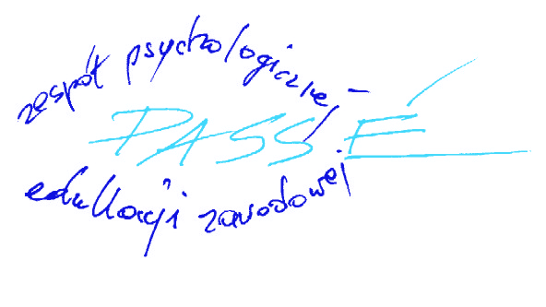
STUDIUM PRZECIWDZIAŁANIA PATOLOGII
SPOŁECZNEJ - KURS PODSTAWOWY
program warsztatowo – stażowy dla kandydatów
do pracy w obszarze pomocy
psychologicznej i psychoprofilaktyki

TERMIN REALIZACJI | w ciągu roku prowadzone są 2 edycje programu – wiosenna (rozpoczyna się na przełomie lutego/marca) i jesienna (rozpoczyna się w październiku)
MIEJSCE REALIZACJI | Ośrodek Profilaktyki Środowiskowej  Agencji Doradztwa Zawodowego AD  Al. Pokoju 7, 31 – 548 Kraków

ZAWARTOŚĆ MERYTORYCZNA | - psychologiczny trening otwarcia,  - autodiagnoza umiejętności interpersonalnych,  - prowadzenie rozmowy z osobą zgłaszającą się po pomoc, ustalenie kontraktu terapeutycznego ćwiczenia i warsztaty  - diagnoza psychologiczna i proces rozumienia motywów zachowania człowieka (studia przypadków, demonstracje wideo, dyskusje),  - etiologia patologii społecznej (wykłady, seminaria, dyskusje, demonstracje wideo)  - funkcjonowanie grupy normy i zasady rządzące procesami grupowymi (wykłady, seminaria, dyskusje).

HARMONOGRAM REALIZACJI PROGRAMU

SESJA I i II  (2 X 5 dni szkoleniowych) | - Psychologiczny trening otwarcia - refleksja nad własnymi predyspozycjami do pracy psychoprofilaktycznej,  - Warsztat diagnozowania - elementy wiedzy na temat diagnozy psychologicznej i procesu rozumienia motywów zachowania człowieka (studia przypadków, demonstracje video, dyskusja)
SESJA III  (5 dni szkoleniowych) | - Autodiagnoza umiejętności interpersonalnych i stylu wchodzenia w kontakt z osobą zgłaszającą się po pomoc (ćwiczenia i warsztaty)  - Warsztat diagnozowania c.d.  - Etiologia patologii społecznej (wykłady, seminaria, dyskusje, demonstracje video)
SESJA IV  (5 dni szkoleniowych) | - Prowadzenie rozmowy z osobą zgłaszającą się po pomoc, ustalenie kontraktu terapeutycznego (wykłady i warsztaty).  - Warsztat diagnozowania c.d.  - Funkcjonowanie grupy, normy i zasady rządzące procesami grupowymi (wykłady, seminaria, dyskusje).
SESJA V  (5 dni szkoleniowych) | - Kontynuacja rozpoczętych nurtów warsztatowych i integracja indywidualnego doświadczenia  - Warsztat diagnozowania c.d.
SESJA VI  (5 dni szkoleniowych) | - Przedstawienie studiów przypadków – obrona prac dyplomowych  - Planowanie działań psychoprofilaktycznych i integracja indywidualnego doświadczenia (ponownie),  - Test wiadomości.  - Podsumowanie i omówienie osiągniętych wyników całego cyklu edukacyjnego Studium.
Warunki uzyskania dyplomu (ukończenia Studium):

- Pełna frekwencja podczas zajęć;
- Pozytywna ocena prowadzących;
- Wykazanie się praktyczną umiejętnością zebrania wywiadu do diagnozy psychologicznej (przeprowadzenie rozmowy, opracowanie danych surowych, przedstawienie materału na forum grupy, umiejętność autoanalizy jakości kontaktu w trakcie zbierania danych);
- Obrona pracy dyplomowej – studium przypadku;
- Pozytywny wynik testu;

Warunki udziału w zajęciach

koszt udziału  w zajęciach | 3600,00 zł (płatne w ratach przed rozpoczęciem zajęć)  harmonogram wpłat – 800,zł; 700 zł; 600 zł; 600 zł; 500 zł, 400 zł
opłaty za dojazd | we własnym zakresie;
wyżywienie | we własnym zakresie; (ośrodek dysponuje aneksem kuchennym)
warunki pobytu | grupa mieszka razem w lokalu Ośrodka (do dyspozycji materace, łazienka);  należy mieć ze sobą: śpiwór i ubranie dostosowane do tych warunków.
harmonogram zajęć | 6 pięciodniowych sesji;  zajęcia rozpoczynają się o godz. 16.00 pierwszego dnia, kończą się o godz. 13.30 piątego dnia. W pozostałych dniach zajęcia zaczynają się o godz. 10.00, kończą o 23.00. Pierwszego dnia każdej sesji uczestnicy powinni być w Ośrodku o godz. 14.00.
zgłoszenia | kandydat wpisywany jest na listę uczestników kursu po otrzymaniu przez organizatorów wypełnionej i podpisanej przez kandydata karty zgłoszeniowej.  Kartę (załącznik) wypełnioną należy przekazać organizatorom osobiście (po ustaleniu telefonicznym) lub przesłać listem poleconym na adres Ośrodka Profilaktyki Środowiskowej Agencji Doradztwa Zawodowego AD w Krakowie Al. Pokoju 7, z dopiskiem Studium Przeciwdziałania Patologii Społecznej. Prosimy o informację telefoniczną o wysłaniu dokumentu.
Kontakt z organizatorami (dodatkowe informacje, wstępne zgłoszenie):
Małgorzata Godzińska – 0603 677 655
Urszula Stajak – 0601 199 711,

